Vejledning til deltagelse i kursus ved brug af tlf og tablet

Billederne i denne vejledning viser en iphone. Ved brug af en Android telefon eller tablet vil det se anderledes ud, men principperne er de samme.
Jeg lukker adgangen til kurset op d. 24.11 kl. 16.50. Så kan vi sikre os at der ikke er tekniske problemer inden vi starter kl 17.00
- Hent Microsoft Teams til din telefon eller din tablet.
Til Iphone eller Ipad App Store:
https://apps.apple.com/dk/app/microsoft-teams/id1113153706?l=da

Til Android telefon eller Tablet:
https://play.google.com/store/apps/details?id=com.microsoft.teams&hl=da
NB: Du skal IKKE registrere dig i Appen!

- På det tidspunkt hvor kurset starter skal du åbne den mail du har modtaget fra os og klikke på Deltag i Microsoft Teams møde
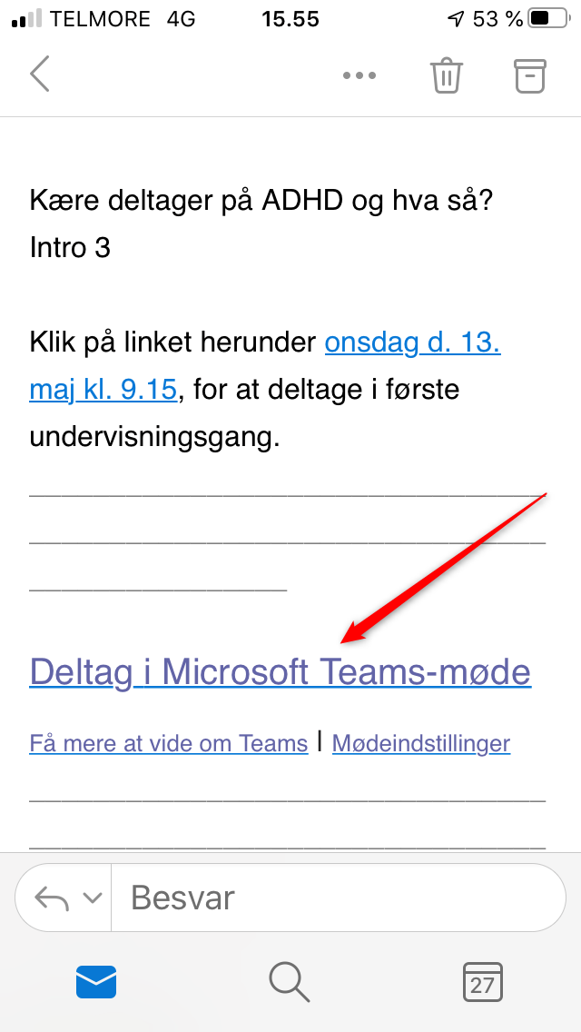

- Vælg Deltag som gæst
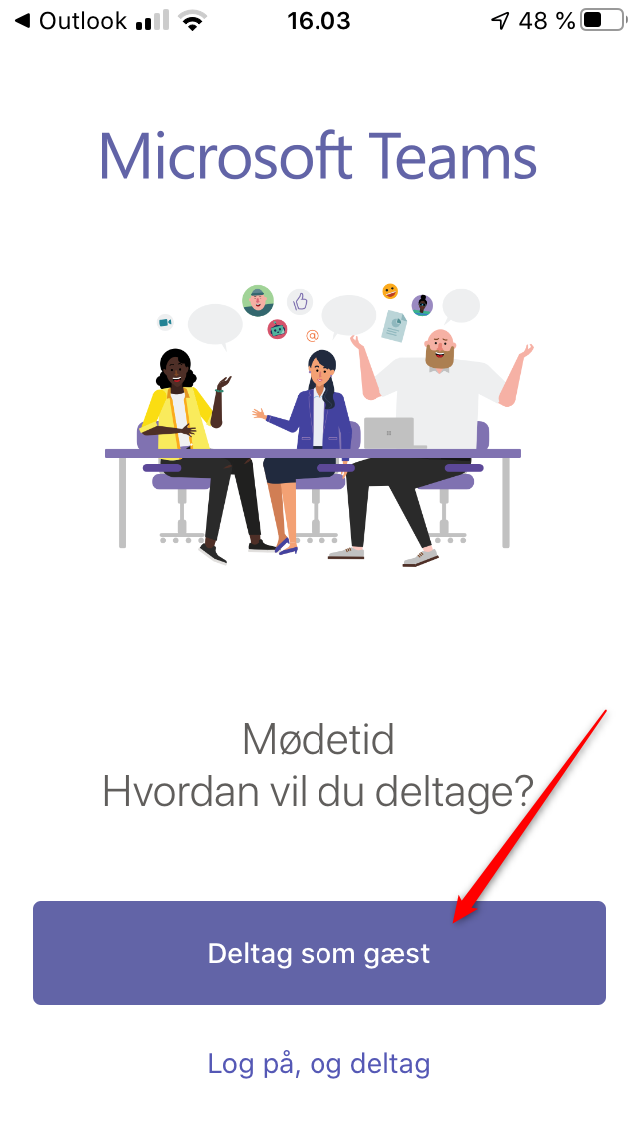

- Klik på OK for at kunne bruge telefonens kamera og mikrofon
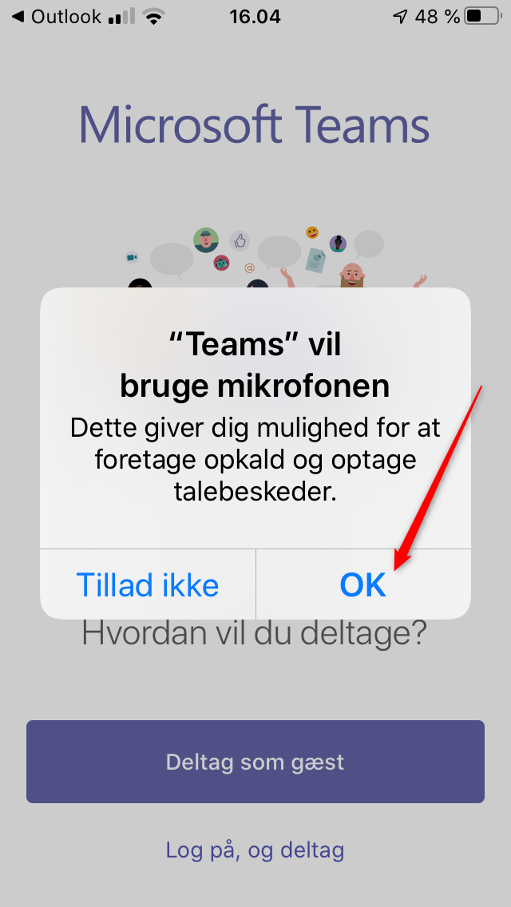

- Skriv dit navn  - det behøver kun at være dit fornavn, og klik derefter på Deltag nu ‚
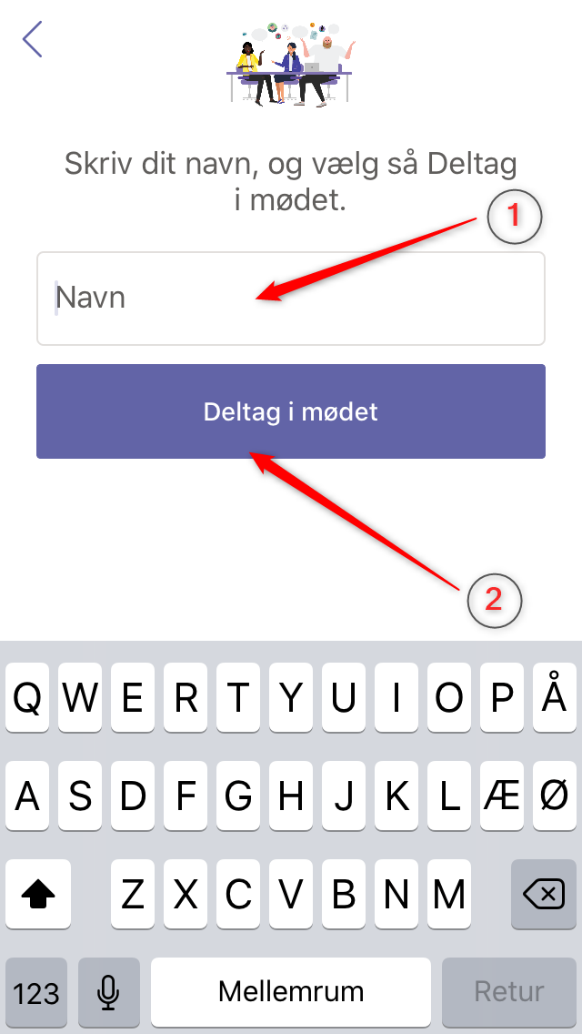

- Lærerne får en besked af systemet og du vil snarest få adgang til kurset.
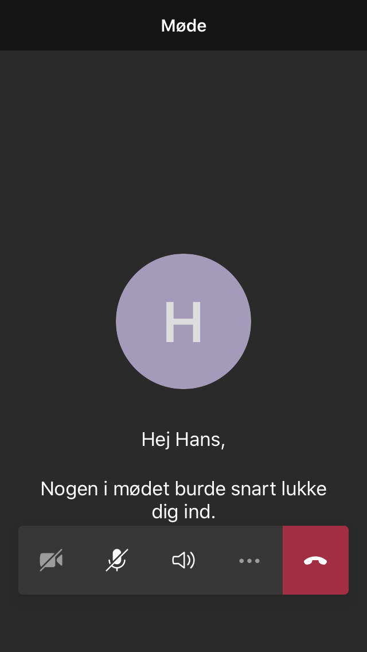

- Når du har fået adgang ser din skærm nogenlunde sådan ud (Uden tallene ). Her er kameraet slået fra, ellers vil der være en lille video af dig selv og video af op til fire deltagere i mødet. Efter et stykke tid forsvinder betjeningsikonerne. Du kan få dem frem igen ved at berøre skærmen.

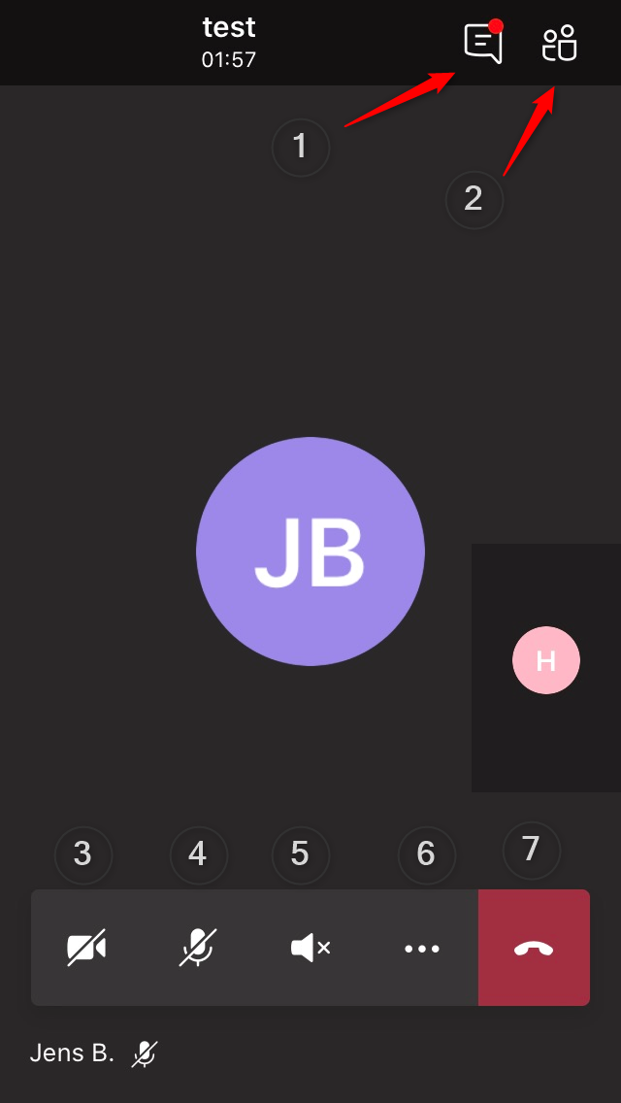
- Chatfunktion. Klik her for at se eller sende chatbesked
- Mødedeltagere. Klik her for at se hvem der deltager i mødet
- Kamerafunktion. Berør for at slå til og fra
- Mikrofon. Berør for at slå til og fra
- Højtaler berør for at slå højtaler til eller fra. Muligheden afhænger af om du f.eks har et headset tilsluttet.
- Yderligere funktioner
- Slut opkald
Hvis du har problemer med at få det til at fungere er du velkommen til at ringe eller skrive på 21 60 48 56
Jeg glæder mig til at se dig på kurset
Hilsen Jens

